Publicado no D.O.C. São Paulo,198, Ano 66 Quinta-feira

14 de Outubro de 2021

Ricardo Nunes – Prefeito

SECRETARIAS

SECRETARIA EXECUTIVA DE GESTÃO

GABINETE DO SECRETÁRIO EXECUTIVO ADJUNTO

PORTARIA 051/SGM/SEGES/2021

A SECRETÁRIA EXECUTIVA ADJUNTA DE GESTÃO em substituição, no uso das atribuições que lhe são conferidas por lei,
CONSIDERANDO o disposto no Decreto nº 57.012, de 23 de maio de 2016 e na Portaria nº 12/SG/2018
RESOLVE:
Art. 1º Fixar a unidade de exercício dos servidores integrantes da carreira de Analista de Políticas Públicas e Gestão
Governamental - APPGG conforme segue:
I. Secretaria Municipal do Verde e do Meio Ambiente
(SVMA):
EDSON LEITE DE CAMPOS JUNIOR, RF 889.426-4, com início de exercício na unidade em 13/10/2021
II. Secretaria Municipal de Desenvolvimento Econômico, Trabalho e Turismo (SMDET)
ROBERTA NUNES SIMONATO, R.F. 889.433-7, com início de exercício na unidade em 14/10/2021
Art. 2º A partir do início de exercício, os Analistas de Políticas Públicas e Gestão Governamental listados no artigo 1º, possuem 60 (sessenta) dias para envio do Plano de Trabalho Individual, conforme modelo do Anexo II da Portaria nº 12 SG/2018.

COORDENADORIA DE GESTÃO DE BENS E SERVIÇOS

EXTRATO DA ATA DE REGISTRO DE PREÇOS
003/SEGES-COBES/2021

6013.2021/0004966-0 - Ficam os órgãos relacionados abaixo COMUNICADOS que a ata de registro de preços relativa ao agenciamento de passagens aéreas NACIONAIS está disponível para consulta em http://bit.ly/ARP-SEGES.
Ata de Registro de Preços 003/SEGES-COBES/2021
Processo da ARP: 6013.2021/0004966-0
Pregão Eletrônico: 03/2021-COBES
Processo de licitação: 6013.2020/0004372-5
Objeto: Agenciamento de passagens aéreas nacionais
Detentora: LNX Travel Viagens e Turismo EIRELI ME
CNPJ: 20.213.607/0001-67
Preço registrado: R$ 0,01
Valor anual estimado: R$ 20,07
Data de assinatura: 13/10/2021
Vigência: 13/10/2021 a 12/10/2022
E-mails de contato da detentora: edner@lnxviagens. com.br; bruno@lnxviagens.com.br

Tabela - Participantes da ARP 003/SEGES-COBES/2021

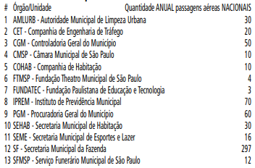
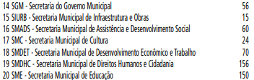

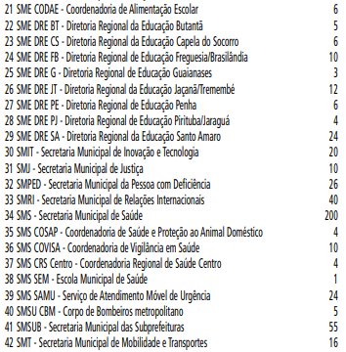
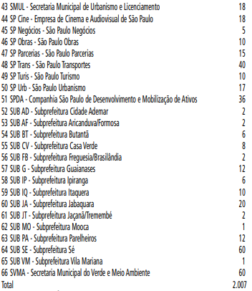

Nota: Os Órgãos Não Participantes interessados em utilizar a ata de registro de preços em voga deverão consultar previamente o Departamento de Gestão de Suprimentos e Serviços (DGSS), da Coordenadoria de Gestão de Bens e Serviços (COBES), nos termos do art. 24, § 1º, do Decreto 56.144/2015.
EXTRATO DA ATA DE REGISTRO DE PREÇOS
004/SEGES-COBES/2021
6013.2021/0004975-0 - Ficam os órgãos relacionados abaixo COMUNICADOS que a ata de registro de preços relativa
ao agenciamento de passagens aéreas INTERNACIONAIS está
disponível para consulta em http://bit.ly/ARP-SEGES.
Ata de Registro de Preços 004/SEGES-COBES/2021
Processo da ARP: 6013.2021/0004975-0
Pregão Eletrônico: 03/2021-COBES
Processo de licitação: 6013.2020/0004372-5
Objeto: Agenciamento de passagens aéreas internacionais
Detentora: Orleans Viagens e Turismo Ltda. ME
CNPJ: 21.331.404/0001-38
Preço registrado: R$ 0,01
Valor anual estimado: R$ 7,66
Data de assinatura: 13/10/2021
Vigência: 13/10/2021 a 12/10/2022
E-mails de contato da detentora: atendimento.licita@
orleanstur.com.br; camila.vigano@orleanstur.com.br; faturamento.licita@orleanstur.com.br

Tabela - Participantes da ARP 004/SEGES-COBES/2021

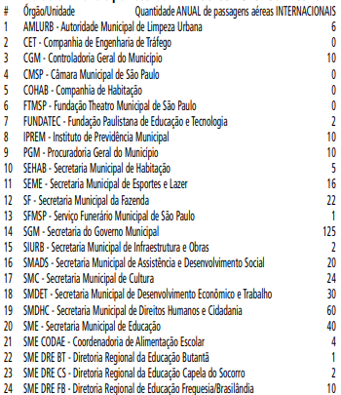
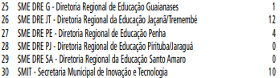

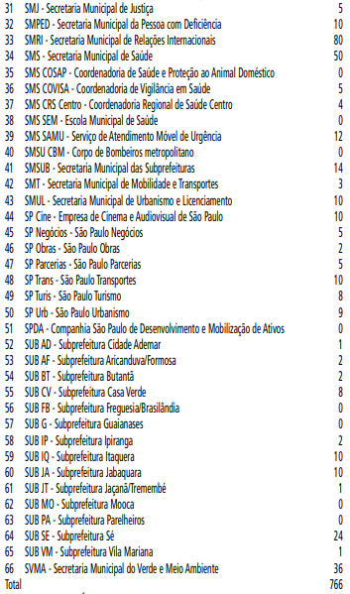

Nota: Os Órgãos Não Participantes interessados em utilizar a ata de registro de preços em voga deverão consultar previamente o Departamento de Gestão de Suprimentos e Serviços
(DGSS), da Coordenadoria de Gestão de Bens e Serviços (COBES), nos termos do art. 24, § 1º, do Decreto 56.144/2015.
Deliberação nº 73
Processo Eletrônico nº 6018.2019/0086078-8 - Ata de Registro de Preços nº 195/2020-SMS - Detentora: Capromed Farmacêutica Ltda.-Epp., CNPJ nº 13.085.369/0001-96, Objeto: Fita adesiva microporosa 2,5 cm x 10 m (fabricante CIEX). Por todo exposto no Processo, e as manifestações da SMS, que ACOLHEU o pedido formulado pela Empresa, bem como o Relatório de Análise COMPREM, a Comissão Municipal de Controle de Preços de Materiais – COMPREM deliberou APROVAR posto atendimento aos requisitos estabelecidos no § 1º do Art. 5º Decreto Municipal nº 49.286, de 6 de março de 2008 e os documentos apresentados comprovam o desequilíbrio econômico-financeiro.
Deliberação nº 74
Processo Eletrônico nº 6013.2021/0003716-6 - Ata de
Registro de Preços nº 005/SG-COBES/2019 – Detentora: Fino
Sabor Indústria e Comércio Ltda., CNPJ nº 00.354.138/0001- 99, Objeto: Registro de Preços de café torrado e moído em embalagem alto vácuo - superior. Por todo exposto no Processo, especialmente as manifestações da SG-COBES, que ACOLHEU o pedido formulado pela Empresa, bem como o Relatório de Análise COMPREM, a Comissão Municipal de Controle de Preços de Materiais – COMPREM deliberou APROVAR posto o atendimento aos requisitos estabelecidos no § 1º do Art. 5º Decreto Municipal nº 49.286, de 6 de março de 2008, visto que foram apresentados documentos comprovam a procedência do pleito.
Deliberação nº 75
Processo Eletrônico nº 6024.2019/0001005-1 - Ata de Registro de Preços nº 009/2017/SMADS - Detentora: CVS Comércio de Alimentos e Serviços de Cartões Eireli, CNPJ nº 04.727.183/0001-17, Objeto: Cesta Básica. Por todo exposto no Processo, especialmente as manifestações da SMADS, que ACOLHEU o pedido formulado pela Empresa, bem como o Relatório de Análise COMPREM, a Comissão Municipal de Controle de Preços de Materiais – COMPREM deliberou APROVAR PARCIALMENTE posto atendimento aos requisitos estabelecidos no § 1º do Art. 5º Decreto Municipal nº 49.286, de 6 de março de 2008, tendo em vista que informaram sobre os aumentos e a indisponibilidade no mercado que elevaram os custos.

EDITAIS PAG. 43

AGÊNCIA SÃO PAULO DE DESENVOLVIMENTO

GABINETE DO PRESIDENTE

AVISO DE INDEFERIMENTO DE PRESTAÇÃO DE CONTAS
Programa VAI TEC - 4ª Edição
Processo SEI nº: 8710.2021/0000026-7
A Agência São Paulo de Desenvolvimento - ADE SAMPA (“ADE SAMPA”), serviço social autônomo dotado de personalidade jurídica de direito privado, de fins não econômicos, de interesse coletivo e de utilidade pública, vinculada por cooperação à Secretaria Municipal de Desenvolvimento Econômico, Trabalho e Turismo, conforme disposto na Lei Municipal nº 15.838 de 04 de julho de 2013, torna público, nos termos do artigo 15 do Decreto nº 55.462 de 29 de agosto de 2014, o indeferimento da prestação de contas do seguinte projeto selecionado, apoiado e executado no âmbito da 4ª edição do Programa para a Valorização de Iniciativas Tecnológicas (VAI TEC):
Nome do Projeto: Desfrute/O melhor da Idade
Responsável: Silvia Helena Nascimento
Assim, fica a responsável acima referida cientificada para devolver o total das importâncias recebidas, acrescidas da respectiva atualização monetária, em até 30 (trinta) dias da publicação do presente despacho. A não devolução tornará os responsáveis pelos projetos inadimplentes perante a Prefeitura Municipal de São Paulo, impedindo-os de encaminharem novos projetos ao Programa VAI TEC, firmar contratos com a Municipalidade ou receber qualquer apoio dos órgãos municipais até a quitação total do débito. Os inadimplentes estarão sujeitos também à inclusão do débito no CADIN municipal e à cobrança judicial dos valores devidos.

EDITAL DE SELEÇÃO PÚBLICA SIMPLIFICADA Nº 039/2021
PERÍODO DE INSCRIÇÕES: / A /2021
ENDEREÇO ELETRONICO: http://www.adesampa.com.br/
adeeditais
PROCESSO SEI Nº: 8710.2021/0000278-2
A Agência São Paulo de Desenvolvimento - ADE SAMPA (“ADE SAMPA”), serviço social autônomo, dotado de personalidade jurídica de direito privado, de fins não econômicos, de interesse coletivo e de utilidade pública, vinculada, por cooperação, à Secretaria Municipal de Desenvolvimento Econômico, Trabalho e Turismo, conforme disposto na Lei Municipal nº 15.838, de 04 de julho de 2013, torna pública a realização de SELEÇÃO PÚBLICA SIMPLIFICADA para o aumento do quadro de seus colaboradores.
Constitui o objeto da SELEÇÃO PÚBLICA SIMPLIFICADA em referência a contratação de candidato apto a exercer as funções do cargo de Assistente de Compras na ADE SAMPA.
O Edital com os requisitos para participação e as respectivas etapas de seleção poderá ser obtido na internet por meio do site: http://www.adesampa.com.br/adeeditais/

LICITAÇÕES PAG. 89

DESENVOLVIMENTO ECONÔMICO, TRABALHO E TURISMO

GABINETE DA SECRETÁRIA

EXTRATO DO TERMO DE CONTRATO Nº 05/2021/SMDET

6064.2021/0001043-6
Contratante: Secretaria Municipal de Desenvolvimento Econômico, Trabalho e Turismo – SMDET – CNPJ 04.537.740/0001-
12
Contratada: FUNDAÇÃO INSTITUTO DE PESQUISAS ECONÔMICAS – FIPE – CNPJ 43.942.358/0001-46
Objeto: Contratação dos serviços especializados para aprofundamentos e atualizações das bases estratégicas do Plano
Municipal de Desenvolvimento Econômico – PMDE.
Valor estimado total: R$ 5.276.570,00 (cinco milhões, duzentos e setenta e seis mil, quinhentos e setenta reais).
Dotação orçamentária: 30.10.11.334.3019.8.101.3.3.90.
39.00.00;
Vigência: 24 (vinte e quatro) meses, a partir da data da assinatura, podendo ser prorrogado.
Data da assinatura: 01 de outubro de 2021.
Signatários: Armando de Almeida Pinto Junior, Secretário
Substituto em exercício, pela SMDET / Carlos Antonio Luque e
Maria Helena Garcia Pallares Zockun, pela contratada.

FUNDAÇÃO PAULISTANA DE EDUCAÇÃO E TECNOLOGIA

GABINETE DIRETOR GERAL

SEI 8110.2016/0000034-7

INTERESSADO: FUNDAÇÃO PAULISTANA DE EDUCAÇÃO,
TECNOLOGIA E CULTURA

ASSUNTO: Contrato de prestação de serviços de vigilância para atender as necessidades da Escola Municipal de Educação
Profissional e Saúde Pública Prof. Makiguti e Centro de Formação Cultural de Cidade Tiradentes. Aditivo 07 ao Contrato n.ºs
08/FUNDAÇÃO PAULISTANA/2016 com a empresa CENTURION
SEGURANCA E VIGILANCIA LTDA. PRORROGAÇÃO DE PRAZO,
EM CARÁTER EXCEPCIONAL. Possibilidade.
I – No uso das atribuições que me foram conferidas por lei e demais elementos do presente, em especial a manifestação da Assessoria Técnico-Jurídica no Parecer FUNDATEC/AJ (SEI nº 053378842), com fulcro na Lei Federal 8.666/93, artigo 57, § 4º , Lei Municipal 13.278/2002, regulamentada pelo Decreto Municipal 44.279/2003, AUTORIZO a PRORROGAÇÃO DE PRAZO, EM CARÁTER EXCEPCIONAL. do Termo de Contrato nº 08/FUNDAÇÃO PAULISTANA/2016, celebrado com a empresa CENTURION SEGURANCA E VIGILANCIA LTDA, inscrita no CNPJ n.º67.668.194/0001-79, pelo prazo de 01(um) mês, contados a partir de 14/10/2021 a 13/11/2021, cujo objeto é a prestação de serviços de vigilância para atender as necessidades da Escola Municipal de Educação Profissional e Saúde Pública Prof. Makiguti e Centro de Formação Cultural de Cidade Tiradentes, pelo valor global estimado de R$ 236.064,70 (duzentos e trinta e seis mil sessenta e quatro reais e setenta centavos).
II- Em consequência, fica autorizada a emissão da respectiva nota de empenho, onerando a dotação 80.10.12.363.
3019.2.8813.3.90.39.0000 no valor de global estimado de R$
236.064,70 (duzentos e trinta e seis mil sessenta e quatro reais e setenta centavos) do presente exercício.

